¤ ENUNCIADO:
- Realiza las conexiones con Arduino y desarrolla el programa con Mblock necesario para que controlar el encendido de los leds correspondientes a un semáforo con pulsador de peatones.
- El programa debe incorporar una comprobación inicial de que todos los leds funcionan correctamente.
- El estado en reposo es verde para los vehículos y rojo para los peatones. Después de unos segundos de acciona el pulsador, el semáforo de los coches pasará al estado ámbar y después a rojo. En ese instante el semáforo para los peatones se pondrá en verde. Después de unos segundos, de paso seguro, la luz verde del semáforo de peatones parpadea para indicar que va a finalizar esta situación. A continuación la luz roja del semáforo de peatones se activa antes de activar la luz verde del semáforo de los coches.

¤ OBJETIVOS:

•Conocer el funcionamiento de un led y de un pulsador.
• Controlar la secuencia de encendido de las luces del semáforo.
• Asociar el encendido y apagado del LED con la pulsación del interruptor.

¤MATERIAL.
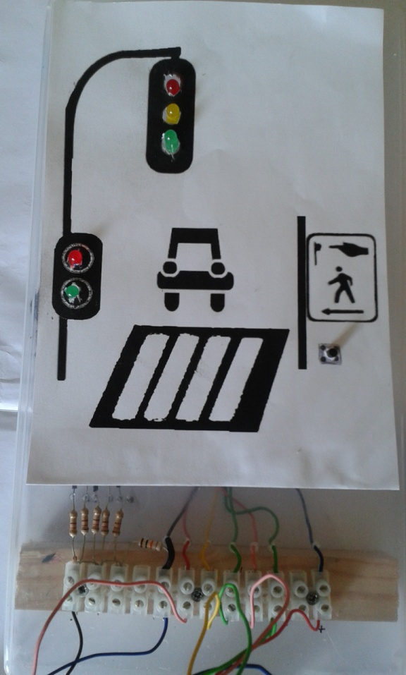
- Arduino UNO conectado al ordenador mediante USB.
- Caja con simulador “Semáforo con pulsador de peatones” que dispone de 5 leds con sus correspondientes resistencias limitadoras de 220 Ω, pulsador activo por nivel alto (resistencia pull-down de 10 KΩ), así como cables de conexión a Arduino.

Nota: La utilización del simulador prioriza la atención al alumno en periodos lectivos de 50 minutos, con la entrega y recogida rápida del material por parte del profesor.
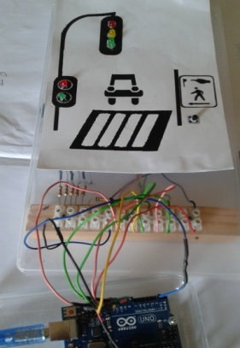

¤PROGRAMA DE ARDUINO:

/*JOSÉ ANDRÉS HERRERO SÁNCHEZ
Semáforo para coches y peatones ARDUINO*/

int carRed = 12 ;
int carYellow = 11;
int carGreen = 10;
int peaRed = 9;
int peaGreen = 8;
int button = 2;
int TiempoCruce = 5000;
unsigned long TiempoCambio = 0;

void setup(){

pinMode(carRed, OUTPUT);
pinMode(carYellow, OUTPUT);
pinMode(carGreen, OUTPUT);
pinMode(peaRed, OUTPUT);
pinMode(peaGreen, OUTPUT);
pinMode(button, INPUT);

digitalWrite(carRed, HIGH);
digitalWrite(carGreen, HIGH);
digitalWrite(peaRed, HIGH);// Chequeo de luces leds
digitalWrite(carGreen, HIGH);
digitalWrite(carYellow, HIGH);
digitalWrite(peaRed, HIGH);
digitalWrite(peaGreen, HIGH);

delay(2000);

digitalWrite(peaRed, LOW);
digitalWrite(carGreen, LOW);
digitalWrite(carYellow, LOW);
digitalWrite(peaRed, LOW);
digitalWrite(peaGreen, LOW);
}

void loop() {
digitalWrite(carRed, LOW);
digitalWrite(carGreen, HIGH);
digitalWrite(peaRed, HIGH);
int estado = digitalRead(button);

if (estado == HIGH && (millis() - TiempoCambio) > 200 ){
cambioLuz();
}
}

void cambioLuz() {
delay(2000);
digitalWrite(carGreen,LOW);
digitalWrite(carYellow, HIGH);
delay(3000);

digitalWrite(carYellow, LOW);
digitalWrite(carRed, HIGH);
delay(1000);

digitalWrite(peaRed, LOW);
digitalWrite(peaGreen, HIGH);
delay(TiempoCruce);

for (int x=1; x<10; x++) {
digitalWrite(peaGreen, HIGH);
delay(250);
digitalWrite(peaGreen, LOW);
delay(250);
}

digitalWrite(peaRed, HIGH);
digitalWrite(peaRed, LOW);
delay(500);

digitalWrite(carGreen, LOW);
digitalWrite(peaRed, HIGH);

TiempoCambio = millis();

}

¤ MONTAJE:

